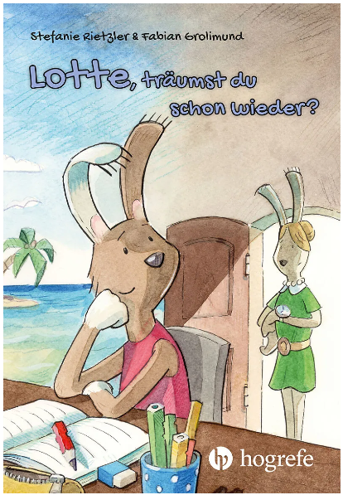

Umsetzungsideen für den Unterricht

Inhaltsverzeichnis
Einführung im Unterricht 3
Einheit 1 4
Einheit 2 6
Einheit 3 10
Einheit 4 14
Einheit 5 18
Einheit 6 23
Einheit 7 26
Einheit 8 29
Einheit 9 32
Einheit 10 35

Einführung im Unterricht
Den Start einer Klassenlektüre kann man auf verschiedene Weisen gestalten. Eine Möglichkeit ist es, die Situation und die wichtigsten Personen im ersten Kapitel vorzustellen. Das Buch "Lotte, träumst du schon wieder" verwendet Tiere als Protagonisten. Dies hat den Vorteil, dass die Handlung in einer stark verfremdeten Weise geschildert wird, obwohl die meisten Szenen und Persönlichkeiten im schulischen Umfeld realistisch dargestellt sind und den Schülerinnen und Schülern daher vertraut vorkommen.
Diese Verfremdung, die man auch beim Philosophieren mit Bilderbüchern erlebt, ermöglicht sowohl Kindern als auch Erwachsenen einen einfacheren Zugang zum Thema und zum Gespräch. Es werden nicht so schnell direkte Parallelen zu den Anwesenden gezogen, dennoch ist die Handlung so vertraut, dass sie Mitdenken und Mitfühlen anregt. Außerdem bringen Tiere ihre Eigenheiten mit, die sofort verständlich sind, ohne dass sie näher erklärt werden müssen. Zum Beispiel ist es selbstverständlich, dass die Bärin Frieda groß und stark ist.
In der Geschichte von Lotte gibt es viele Momente leisen Humors, die durch die fiktive Tierwelt entstehen und immer wieder Überraschungen bieten. Dieser Humor erleichtert den Zugang zu schwierigen und schmerzhaften Themen, die ebenfalls in diesem Buch angesprochen werden.
Die Lektüre kann unterschiedlich gestaltet werden:
- Die Lehrperson liest immer wieder ein Kapitel vor.
- Die Klasse bereitet in Gruppen einzelne Kapitel vor, wobei das Vorlesen sinnvoll aufgeteilt wird und die entsprechenden Bilder parallel dazu gezeigt werden können.
- Die Lehrperson kann ein Kapitel aufnehmen und die Schülerinnen und Schüler hören es und beantworten dazu einfache Sachfragen.
- Die Schülerinnen und Schüler bilden Gruppen und lesen still für sich ein Kapitel. Diejenigen, die zuerst fertig sind, lesen denjenigen, die länger brauchen, den Teil vor, den sie noch nicht gelesen haben.
- Die Schülerinnen und Schüler lesen in Gruppen ein Kapitel, wobei jedes Kind so viel liest, wie es gerade mag.

Einheit 1

Nach dem Buchkapitel: Hektik am Morgen (S. 11-19)
Der Test (S. 20-24)
Ausgewählter Fokus: Tagträumen
Etwas vergessen
Bezug Lehrplan: NMG 1.1 (sich und andere wahrnehmen)
NMG 10.2 (Freundschaft und Beziehungen pflegen)
Methode: Bildbetrachtung zum Thema: Realität und Tagträumen Gestaltungsidee (auch in BG oder TTG möglich) Rollenspiel
Zugehöriges Material: Arbeitsblatt M1.1
Arbeitsblatt M1.2

Inhalt:
Hektik am Morgen  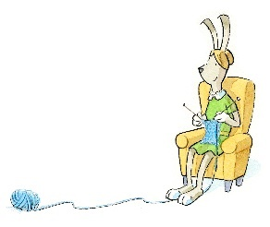 | Das Hasenmädchen Lotte soll sich bereit machen für die Schule. Beim Zähneputzen beobachtet Lotte den Wasserstrahl, was sie dazu verleitet, in ihre Tagtraumgeschichte von einem Piratenschiff einzutauchen. Dadurch wird die Zeit für den Schulweg knapp. Lotte hat am Vorabend vergessen, den Schulsack zu packen. Sie muss sich beeilen, um noch rechtzeitig bei der alten Eiche ihre Freundinnen zu erreichen: Bärin Frieda und Ente Merle.  Unterwegs mit den beiden merkt Lotte, dass sie für den Test heute nicht gelernt hat, weil sie gedacht hatte, dieser sei erst nächste Woche.

Der Test | In der Schule stellt Lotte erschrocken fest, dass sie ihr Aufgabenheft vergessen hat. Zur Strafe müsse sie am Mittwoch nächste Woche nachsitzen, sagt die Lehrerin, Frau Luchs. Der Test gelingt Lotte nicht wunschgemäss. Sie ist froh, kommt das Wochenende.

Umsetzungsidee:
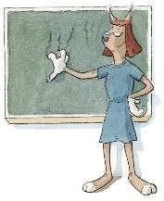 | Einstieg mit Bildbetrachtung (M1.1)  Die Lehrperson stellt dazu Fragen:  - Was seht ihr? (nur beschreiben)  - Was passiert hier? Wie deutet ihr dieses Bild?  - Wie fängt wohl die Geschichte an?  - Wer ist Lotte? (Buchdeckel zeigen)

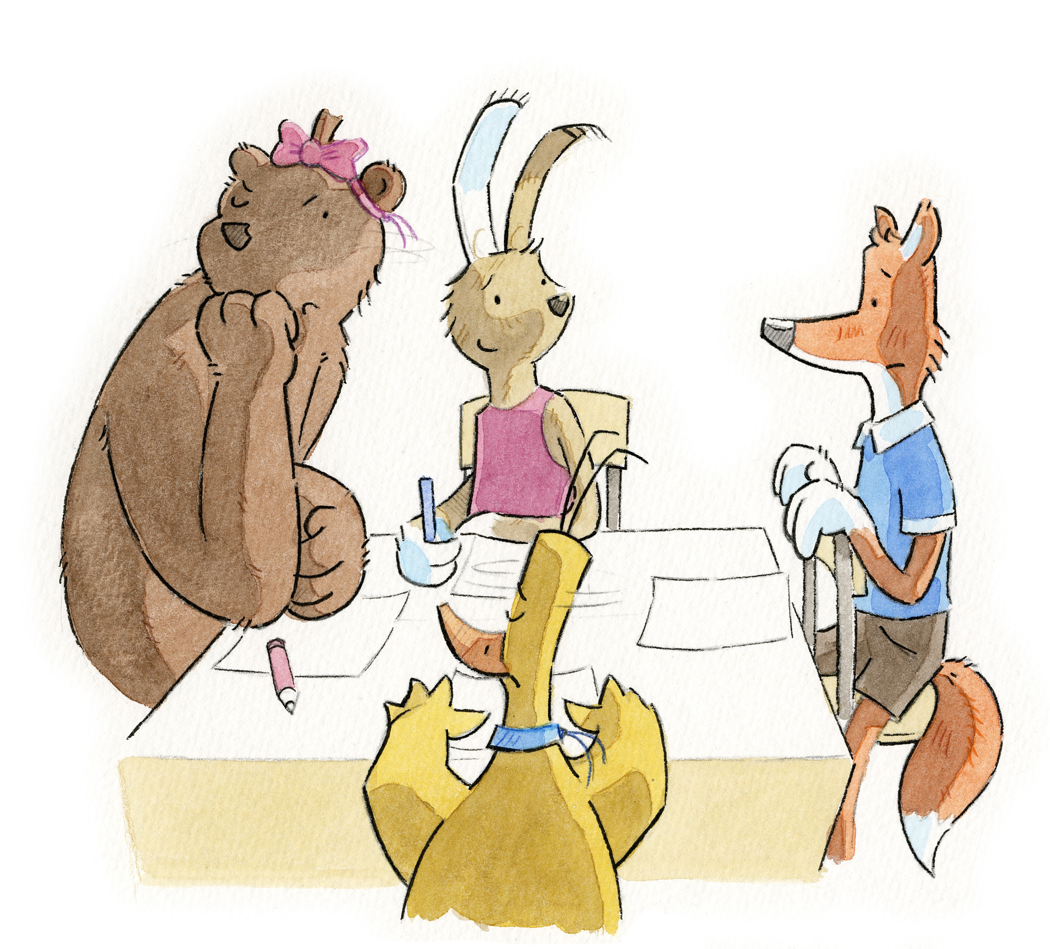 | Die Lehrperson erklärt die Begriffe «Tagträumen» respektive  «Fantasiewelt», wenn die SuS nicht selber darauf kommen oder diese Begriffe noch nicht kennen.  Dann liest sie im Kapitel «Hektik am Morgen» vor bis S.15 und stellt Fragen dazu:  - Was ist das für ein Start in den Tag?  - Wer hat das auch schon erlebt?  - Wie fühlt sich das an?

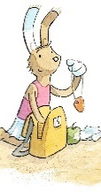 | Die Lehrperson liest den Rest des Kapitels und das Kapitel «Der Test» vor. Die SuS beschreiben danach die drei Figuren Lotte, Frieda und Merle.  Sie schneiden aus der Vorlage M1.2 die drei Figuren aus und spielen zu dritt die Szene vor und nach der Schule nach.

Alternative:  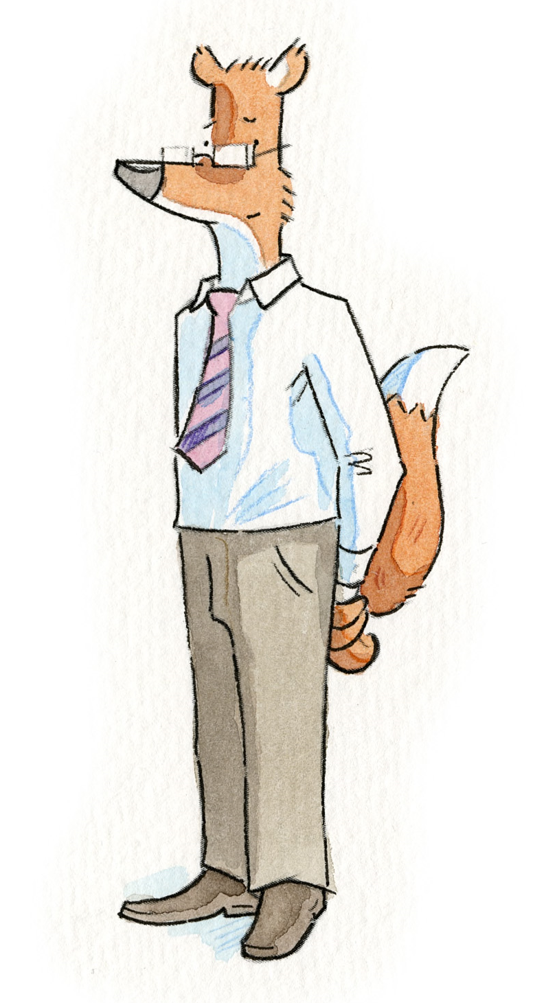 | Die Figuren werden im Fach BG selber gezeichnet oder im Fach TTG gebastelt, z.B. mit Pompons oder aus WC-Rollen.

Einheit 2

Nach dem Buchkapitel: Papa Hase braucht Lottes Hilfe (S.25-31)
Onkel Louis’ Geheimtipp (S.32-39)
Ausgewählter Fokus: Etwas gut können
Wenn-dann-Plan
Bezug Lehrplan: NMG 1.1 (sich und andere wahrnehmen)
NMG 10.1 (auf andere eingehen)
NMG 10.2 (Freundschaft und Beziehungen pflegen)
Bezug Trickkiste: Louis’ Wenn-dann-Plan S. 199-202
Methode: Stärkeseite/Stärkekarte gestalten
Wenn-dann-Plan gestalten und trainieren
Einführung Nachdenkheft
Zugehöriges Material: Ev. Karten Nachdenkheft
Eventuell Handy für Fotos zum Wenn-dann-Plan

Inhalt:
Papa Hase braucht Lottes Hilfe | Lotte findet nach der Schule ihren Vater zu Hause in der Werkstatt. Er repariert dort eine Kommode für die Familie Reh. Er bittet Lotte, ihm zu helfen, sie soll das abgeblätterte Muster neu malen. «Das kannst du besser als ich», sagt Papa Hase. Er selbst hat vergessen einzukaufen. Deshalb essen sie vom Kuchen, den Mama Hase am Morgen früh gebacken hat. Dann arbeiten sie beide ganz vertieft an der Kommode. Lotte bekommt ein grosses Lob von Papa Hase. Als die Mutter nach Hause kommt, wird sie wütend und verzweifelt beinahe. Der Kuchen war für den Besuch ihres Bruders gedacht. Ausserdem hat Lottes Lehrerin sie angerufen und sich über Lotte beklagt. Lotte rennt in ihr Zimmer und weint dort. Sie will niemanden mehr sehen.

Onkel Louis’ Geheimtipp | Onkel Louis besucht Lotte nach dem Abendessen in ihrem Zimmer. Er erzählt, was er als Kind so alles vergessen hat. Lotte staunt. Onkel Louis ist doch ein guter Fotograf geworden. Obwohl er als Kind auch so vergesslich war. Da erklärt Louis ihr sein Geheimnis, den «Wenn-dann-Plan». Sie formulieren zusammen drei Wenn-dann-Sätze für Lotte. Louis macht ein passendes Foto zu jedem Satz und übt mit Lotte die Situationen mit einem «inneren Film», damit sie sich die Sätze besser vorstellen und merken kann. Onkel Louis hat Lotte auch ein kleines Schiff mitgebracht. Er kennt ihre Freude an Piratenschiffen. Lotte fühlt sich verstanden und getröstet. Als er gegangen ist, spürt sie, wie Mama Hase sich an ihr Bett setzt und sie leise und sich entschuldigend zu trösten versucht.

Umsetzungsidee:
Einstieg mit Bildbetrachtung (M2).
Erzählt, was ihr hier seht!
- Wie ist die Stimmung auf diesem Bild?
- Wie nehmt ihr Lotte wahr? Was denkt ihr, wie fühlt sie sich?

Die Lehrperson liest vor bis untere Mitte S.28.
- Was haben wir bisher alles über Lotte erfahren?
Zählt alles auf, was ihr wisst.
- Was kann sie besonders gut?
Woran merkt man das? Was sagt der Vater genau?
Wie sieht Lotte aus, wenn sie malt?
- Was kannst du besonders gut?
Denk nach und tausche dich mit einem anderen Kind aus

Die Lehrperson verteilt neue Hefte, welche die Kinder mit «Nachdenkheft» und ihrem Namen anschreiben.
Die Einführung kann zum Beispiel so lauten:
«Ihr bekommt hier ein Heft, in welches wir in den kommenden Wochen immer wieder etwas Besonderes hineinschreiben oder hineinzeichnen und darüber nachdenken. Nachdenken kann helfen, stärker zu werden und Probleme zu lösen. Nachdenken kann auch helfen, Gutes zu entdecken und sich daran zu freuen.
Genau damit beginnen wir jetzt:
Auf der ersten Seite zeichnet ihr euch mit einer Tätigkeit, die ihr besonders gut könnt. Ihr überlegt euch einen Satz dazu, den ihr schon gehört habt oder gern hören würdet, ähnlich wie der Satz, den der Vater zu Lotte sagt, nachdem sie das Muster fertig nachgemalt hat. Diesen Satz schreibt ihr unter die Zeichnung.»

Alternative: | Die Stärke kann aber auch auf eine Karte gezeichnet werden als Stärkekarte, die dann eine Weile auf dem Pult liegen darf.

Die Lehrperson liest das Kapitel zu Ende. Die SuS überlegen:
- Was passiert bei diesem Konflikt?
- Versteht ihr die Mutter? Versteht ihr Lotte?

Die Lehrperson liest das nächste Kapitel. Sie sagt am Schluss: «Wenn ich die Geschichte von Onkel Louis lese, muss ich etwas schmunzeln. Was fällt euch auf bei ihm?» Es geht dabei darum, dass auch er mit Vergesslichkeit zu kämpfen hat, diese aber tapfer angeht. Offenbar gibt es Menschen, die eher etwas vergessen als andere. Menschen sind unterschiedlich.
- Vergessen tut man nicht absichtlich etwas.
Wie passiert das? Warum zum Beispiel?
- Onkel Louis ist jedoch schlau.
Was genau hat er für sich als Trick gefunden?
- Gibt es eine Situation, bei der du auch froh wärst um einen Wenn- dann-Plan?

Die Lehrperson liest oder erklärt den Wenn-dann-Plan auf S. 199-202. Die SuS überlegen für sich eine Situation, zu welcher der Wenn-dann-Plan gut passen könnte.

Hinweis: | Wenn jemandem nichts einfällt, kann er/sie jemand anderem helfen, den Wenn-dann-Plan zu entwickeln und zu trainieren. Es kann auch sein, dass mehrere in der Klasse mit demselben Thema Mühe haben und als Gruppe einen Wenn-dann-Plan entwickeln. Sie schreiben diese Situation ins Nachdenkheft, genau nach Vorgaben.

Zusätzliche Option: | Das Training dazu mit einem passenden Foto zur Situation kann in der Schule oder als Hausaufgabe vertieft fortgesetzt werden.

Einheit 3

Nach dem Buchkapitel: Wolfsgeheul (S.40-42)
Beste Freundinnen (S.43-53)
Ausgewählter Fokus: Angst
Freundschaft
Selbstwert

Bezug Lehrplan: NMG 1.1 (sich und andere wahrnehmen)
NMG 10.1 (auf andere eingehen und Gemeinschaft gestalten)
NMG 10.2 (Freundschaft und Beziehungen pflegen)
NMG 11.1 (menschliche Grunderfahrungen beschreiben und reflektieren)

Methode: Philosophieren
Think – pair – share
Zugehöriges Material: Nachdenkheft Papierstreifen,
dicke Filzstifte
Arbeitsblatt M3
Inhalt:
Wolfsgeheul | In der Nacht hört Lotte ein unheimliches Heulen. Ihr Vater erklärt ihr, dass es sich hier um das Heulen eines Wolfes handle, der schon seit einigen Jahren im verlassenen Teil des Waldes wohne. Lotte hat Angst, darf aber nicht im Schlafzimmer der Eltern bleiben, weil sie dafür schon zu alt sei.

Beste Freundinnen | Lotte und Merle treffen sich am nächsten Tag bei Frieda zu Hause. Dort ist es gemütlich und riecht nach frischem Honigkuchen. Frieda erzählt ihren Freundinnen unter Tränen, dass die neue Ballettlehrerin sie nicht mehr mittanzen lassen will, weil sie zu fett sei. Lotte und Merle versuchen Frieda zu trösten. Merle nimmt Freundschaftsbänder hervor, die sie selbst gemacht hat, und die drei versprechen sich gegenseitige Freundschaft für immer. Vor dem Nachtessen erzählt Lotte den andern vom Wolfsgeheul, das sie in der Nacht gehört hat. Sie und Merle eilen deshalb schnell nach Hause, bevor es dunkel wird.

Umsetzungsidee:
Die Lehrperson liest das Kapitel «Wolfsgeheul» vor.

Hinweis: | Für Lotte ist das Geheul des Wolfes in der Nacht ein Angstmoment. Das gibt einen Anlass, über Angst als Grundgefühl zu philosophieren. Nicht der Wolf ist das Thema, sondern die Angst im Dunkeln. Mögliche Fragen:  - Lotte hat Angst: Woran merkt man das?  - Wie fühlt sich Angst an? Wo spürt man Angst?  - Gerade im Dunkeln haben viele Menschen mehr Angst als sonst. Warum?  - Wovor haben Menschen Angst?  - Kennt ihr eigene Angstmomente im Dunkeln?  - Hat jeder Mensch manchmal Angst?  - Ist Angst etwas Gutes oder eher etwas Schlechtes? (Wann das eine, wann das andere? Begründe!)  - Was hilft dir, wenn du Angst hast? (Privatsphäre schützen, vielleicht tauschen sich die SuS nur zu zweit aus, je nach Atmosphäre in der Klasse. Oder die Frage wird allgemein gestellt)  - Was können wir alles tun, wenn wir (im Dunkeln) Angst haben?

Die SuS wählen 1-3 gute Tipps aus, was man tun kann, wenn man Angst hat, und schreiben das in ihr Nachdenkheft unter: Gute Tipps gegen die Angst.

Die Lehrperson liest das nächste Kapitel vor. Hier geht es um das Thema Freundschaft. Es geht aber bei Frieda auch um die Themen «ausgeschlossen werden», «als fett bezeichnet werden», um Selbstwertgefühl. Beide Themen hängen miteinander zusammen. Man kann bei beiden in die Tiefe gehen oder sie erst mal streifen.

Die SuS spielen mit ihren Figuren die Freundschaftsszene nach

Alternative: | Dieser Teil kann auch durch mündliches Rekonstruieren des Gehörten ersetzt werden).

Think – Pair- Share | Die Szene wird als Anlass genommen, um sich zum Thema Freundschaft Gedanken zu machen mit der Methode  Think pair – share:  - Woran erkennt man, dass Kinder miteinander befreundet sind?  (Jedes Kind füllt für sich das Arbeitsblatt M3 aus.)  - Besprecht euch zu zweit: Wählt zwei wichtige Merkmale einer Freundschaft aus und schreibt jedes Merkmal auf einen Papierstreifen.¨

Think – Pair- Share | Die Papierstreifen werden vorne aufgehängt oder in der Kreismitte ausgelegt. Die Merkmale werden besprochen: Was heisst das genau? Kennst du dazu Beispiele? Dann werden die Streifen nach Wichtigkeit geordnet, so wie sich die Klasse dafür entscheidet:  - Was findet ihr für eine Freundschaft am wichtigsten? (Das Thema wird später vertieft werden. Die Streifen werden aufbewahrt.)  Selbstwertgefühl – Frieda und das Ballett:  - Wie fühlt sich das an, wenn jemand sagt: Da darfst du nicht mitmachen?  - Was kann man als Freund / Freundin sagen, wenn man von einem solchen Satz hört? Wie kann man füreinander einstehen?

Die SuS schreiben einen Satz ins Nachdenkheft, den sie zu ihrem Freund / ihrer Freundin sagen würden, wenn diese/r ausgeschlossen werden würde.

Einheit 4

Nach dem Buchkapitel: Immer diese Hausaufgaben! (S.54-59)
Das bin ich (S.60-65)
Strafe: Nachsitzen (S. 66-81)
Ausgewählter Fokus: Hausaufgaben – Strafen Blossstellen
Identität: «Das bin ich»
Tagträumen – und sich dabei verlaufen
Bezug Lehrplan: NMG 1.1 (sich und andere wahrnehmen)
NMG 11.3. (Werte und Normen erläutern, prüfen und vertreten)
D 4.D (Ideen und Gedanken in sinnvolle Abfolge bringen)
Methode: Übung: Ja-Nein-Begründung
Das bin ich-Box packen Zeichnung
Zugehöriges Material: Je ein Ja- und Nein-Blatt zum Aufhängen
(grün und rot, A4)
Zeichenpapier oder Vorlage M4
Inhalt:
Immer diese Hausaufgaben! | Am Sonntagmorgen zeichnet Lotte draussen voller Freude einen Hirschkäfer. Mama Hase holt sie jedoch ins Haus, denn abgemacht war, dass nach dem Frühstück das Diktat für nächste Woche geübt wird.  Lotte hat Mühe, sich zu konzentrieren. Sie macht viele Fehler. Sie soll das Diktat nochmals schreiben. Weil sie so verzweifelt ist, wird das Diktatüben auf den Abend verschoben. Aber es stehen noch Arbeiten im Wochenplan an. Lotte kann deshalb nicht zu Merle, um ihr beim Hüten ihrer Geschwister zu helfen.

Das bin ich | Das bin ich  Am Montag äussert sich Merle enttäuscht darüber, dass Lotte am Sonntag nicht wie versprochen gekommen ist. Lotte hat deswegen ein schlechtes Gewissen. In der Schule sollen sie einen Aufsatz schreiben zum Thema «Das bin ich», mit möglichst vielen Adjektiven. Lotte fällt nichts ein. Alle anderen schreiben. Frau Luchs schimpft mit Lotte. Deshalb schreibt sie doch etwas, einen Aufsatz darüber, dass alle sagen, sie sei zu langsam, höre nicht zu, könne sich nicht konzentrieren. Obwohl sie sich doch anstrenge. Sie schreibt, dass sie nichts gut könne ausser zeichnen, und das zähle nicht. Sie wisse auch nicht, was Adjektive sind. Deshalb kann sie keine solchen einbauen.
Immer diese Strafe: Nachsitzen | Am Mittwochnachmittag muss Lotte in der Schule nachsitzen. Sie muss ein langes Gedicht abschreiben. Dabei taucht Lotte wieder ab in ihren Tagtraum von ihrem Piratenschiff «Anne Bonny», auf welchem sie mit Merle und Frieda ein feindliches Schiff besiegt. Es ist gerade so spannend. Da steht plötzlich Frau Luchs neben ihr, ihren Aufsatz in der Hand, und sagt ihr, dass sie nach Hause gehen dürfe, obwohl sie noch nicht fertig ist. Auf dem Heimweg tagträumt Lotte weiter: Sie erobert mit ihren Freundinnen das feindliche Piratenschiff und bestraft die feindlichen Piraten… Eine von ihnen ist eine Luchsin. Dabei merkt Lotte nicht, dass sie sich in die Tiefe des Waldes hinein verirrt hat. Plötzlich stolpert Lotte, erschrickt, und sieht sich einer unbekannten Höhle gegenüber, aus deren Dunkel sie zwei gelbe Augen anblitzen.

Umsetzungsidee:
Die Lehrperson liest das Kapitel «Immer diese Hausaufgaben!» vor.
Sie hat an einer gut zugänglichen Wand ein grünes Blatt aufgehängt, auf welchem «Ja» steht und auf der gegenüberliegenden Wand ein rotes Blatt, auf welchem «Nein» steht.
Die SuS müssen sich für folgende «Ja-Nein- Begründung-Übung» zwischen diesen Blättern gut hin- und herbewegen können. Die Lehrperson stellt nun Fragen, bei welchen die SuS nachdenken und sich dann in Richtung Ja oder Nein bewegen und dort stehen bleiben, wo sie ihre Meinung richtig platziert sehen.
Auf Anfrage der Lehrperson begründen sie ihren Standpunkt.

Fragen: Was denkt ihr zum Thema Hausaufgaben?
- Soll Lotte immer alle Aufgaben machen müssen?
- Sind Hausaufgaben nötig?
- Gibt es richtig «gute» Hausaufgaben?
- Sollte man selber bestimmen dürfen, was und wie viel man als Hausaufgaben macht?
- Soll man bestraft werden, wenn man die Hausaufgaben nicht gemacht hat?

Hinweis: | Durch diese Übung wird es möglich, unterschiedliche Meinungen zu einem Thema sichtbar zu machen, welches alle betrifft und bei welchem man auch verschiedene Ansichten haben darf.

Die Lehrperson liest das Kapitel «Das bin ich» vor. Sie fragt die SuS, ob sie Sätze bilden können über sich, die viele Adjektive enthalten. Nach einigen mündlichen Beispiele schreiben die SuS drei bis fünf Sätze in ihr Nachdenkheft.

Alternative: | Die SuS packen gedanklich eine Das bin ich-Box mit Gegenständen und Eigenschaften, die ihnen wichtig sind. Sie gestalten damit ein Blatt und schreiben Adjektive dazwischen. Dafür kann auch die Vorlage M4 benützt werden. Sie zeigen und erklären sich die Blätter gegenseitig in kleinen Gruppen.

Die Lehrperson liest das nächste Kapitel vor. Nun wird das Tagträumen näher betrachtet, welches Lotte so gern macht und so gut kann.

Die SuS überlegen sich:
- Kennt ihr Tagträumen auch?
- Was passiert hier eigentlich?
- Wie passiert das?
- Wann passiert das?
- Warum könnte das wichtig sein?

In ihr Nachdenkheft zeichnen die SuS ein eigenes Fantasiebild. Sie behalten es für sich, wenn sie möchten, oder erzählen es jemandem, zu dem/der sie Vertrauen haben.

Hinweis: | Fantasiegeschichten sind auch persönliche Geschichten. Sie gehören einem selbst.

Einheit 5

Nach dem Buchkapitel: Begegnung in der Wolfshöhle (S. 82-88)
Lotte überrascht alle (S.89-102)
Ausgewählter Fokus: Umgang mit der Angst
Wolfsblick
Freundschaft in Krise
Bezug Lehrplan: NMG 10.1. (auf andere eingehen und Gemeinschaft mitgestalten)
NMG 10.2 (Freundschaft und Beziehungen pflegen)
NMG 11.1 (Grunderfahrungen beschreiben und reflektieren)
NMG 11.3 (Werte und Normen erläutern, prüfen und vertreten)
Bezug Trickkiste: Wolfsblickübung 1: Dem Atem folgen (S. 210-211) Papa Hases Aufräum-Aktion (S. 203-204)
Methode: Mit Sprechblasen arbeiten – Gefühlen eine Sprache geben
Zugehöriges Material: Arbeitsblatt M5

Inhalt:
Begegnung in der Wolfshöhle | Lotte erstarrt vor Angst, als die gelben Augen näher kommen. Sie will fliehen und stürzt. Leichtfüssig kommt eine weisse Wölfin auf sie zu und fordert sie auf, nach Hause zu gehen. Lotte weiss aber nicht, wo sie ist. Das findet die Wölfin erbärmlich. Aber sie erklärt sich bereit, Lotte ein Stück zu begleiten. Lotte ist fasziniert von der Leichtigkeit und der präzisen Aufmerksamkeit der Wölfin. Diese erklärt Lotte, das sei das Geheimnis der Wölfe: der Wolfsblick! «Ganz da sein, alles sehen, alles hören. In seinem Kopf gibt es nichts als die Aufgabe, für die er sich entschieden hat.» Lotte möchte diesen Wolfsblick lernen, weil er so nützlich wäre, für die Schule. Sie bittet die Wölfin, ihr das beizubringen. Die Wölfin lacht Lotte aus.  Zu Hause wartet die Mutter besorgt. Was Lotte erzählt, beurteilen die Eltern als Fantasiegeschichte.

Lotte überrascht alle | Am nächsten Morgen übt Lotte volle Konzentration bei allem, was sie macht. «Wolfsblick an! Konzentrieren auf…!» sagt sie sich beim Aufstehen. Dadurch ist Lotte mit allem viel früher fertig als sonst und steht als Erste beim Treffpunkt Eiche. Als Merle kommt, versteckt sie sich und erschreckt Merle zum Spass mit einem Wolfsknurren. Merle jedoch fällt vor Schreck in Ohnmacht. Frieda, die dazu kommt, packt Merle an den Füssen und tunkt ihren Kopf in den Teich. Da erwacht sie wieder. Lotte erzählt von ihrem Wolfsabenteuer.  Auf dem Heimweg bemerkt Merle verstohlen und etwas verletzt, dass Lotte das Freundschaftsarmband nicht mehr trägt. Lotte erschrickt. Sie muss es gestern verloren haben. Wenn sie es nicht wiederfindet, wird Merle tagelang beleidigt sein. Deshalb durchwühlt Lotte daheim das ganze Haus. Es entsteht ein grosses Chaos, aber das Armband findet sie nicht. Die Eltern schimpfen. Lotte überlegt, dass sie das Armband im Wald verloren haben muss. Sie ist verzweifelt. Die Mutter meint, dass Merle doch ihre Freundin sei, das komme schon wieder in Ordnung. Der Vater bringt zwei Rollkisten aus der Werkstatt und zeigt Lotte, wie sie damit ganz schnell ihr Zimmer aufräumen kann. Immerhin, da lernt sie von ihm einen Aufräumtrick.

Umsetzungsidee:
Hinweis: | Auf Angst reagieren Menschen und Tiere mit Erstarren, Fliehen oder sich Verteidigen. Lotte zeigt alle drei Verhaltensweisen in der Begegnung mit dem Wolf.

Die Lehrperson liest das Kapitel «Begegnung in der Wolfshöhle» bis S.83 unten vor.

Fragen dazu:
- Wenn Tiere und Menschen Angst haben, gibt es normalerweise drei Arten zu reagieren. Was beobachtet ihr bei Lotte?
- Überlegt euch und besprecht zu zweit: Was habt ihr schon beobachtet, wie ihr auf Angst reagiert? Erzählt euch eine Begebenheit.
Die Lehrperson liest weiter bis zum Ende des Kapitels. Sie fragt:
- Was meint die Wölfin mit «Wolfsblick»?
Die Lehrperson macht mit den SuS einige einfache Übungen. Sie lässt die Kinder im Schulzimmer umhergehen und gibt ihnen eine Anweisung mit der Einleitung oder dem Nachsatz: «Wolfsblick an!»

Beispiele: «sich auf den Rücken legen und die Beine gestreckt in die Luft halten».
Oder: «auf einem Bein stehen und dabei konzentriert an den Punkt auf der Tafel schauen».

Die Lehrperson fragt die SuS, wie sie das erlebt haben, ob sie sich dabei gut konzentrieren konnten. Dann führt die Lehrperson mit den SuS die Wolfsblickübung 1 «Dem Atem folgen» (S. 210-211) durch.

Die Lehrperson geht zum nächsten Kapitel über. Sie liest von Lottes gutem Start in den Tag, mit Wolfsblick, bis Mitte S. 92. Sie lässt die SuS nacherzählen:

Was ist hier alles an diesem Morgen passiert?
Erzählt mal!
Am Schluss fragt sie:
- Was passiert zwischen Lotte und Merle?
(Lotte erschreckt Merle, indem sie einen Wolf nachahmt, obwohl sie weiss, dass Merle Angst hat vor dem Wolf.) Die Lehrperson schreibt Stichwörter an die Tafel und liest weiter vor bis S. 94 unten.
- Was geht jetzt in Lotte vor? Wie fühlt sie sich?
- Ist das schlimm, dass sie das Freundschaftsband nicht mehr findet? Es ist doch nur ein Band… Oder ist es mehr? Was macht es aus, dass es um viel mehr geht?
- Falls Lotte das Band nicht mehr findet, was denkt ihr, dass dann passiert? Was könnte sie sagen? Was könnte Merle denken?

In einem schwierigen Moment in einer Freundschaft gibt es verschiedene Möglichkeiten zu reagieren. Manche sind besser, manche weniger gut.
Die SuS erhalten leere ausgeschnittene Sprechblasen (M5). Sie besprechen zu zweit oder zu dritt, wie das Gespräch zwischen Lotte und Merle verlaufen könnte, und füllen dazu passend die Sprechblasen aus. Falls sie in der Einheit 1 die drei Figuren gezeichnet oder gebastelt haben, können sie die Sprechblasen zu den Figuren legen.
Die SuS lassen ihr Produkt liegen und schauen alle anderen Produkte an. Sie bekommen kleine Punkte, die sie zu den zwei Varianten legen, die sie persönlich am besten finden. Sie begründen warum.

Ergänzung / Alternative: |  | Es entsteht daraus ein philosophisches Gespräch:
Darf man in Freundschaften Fehler machen?
Muss man sich Fehler verzeihen?
- Was ist schwieriger: sich entschuldigen oder etwas verzeihen?
- Darf man in Freundschaften Fehler machen?
- Muss man sich Fehler verzeihen?
- Was ist schwieriger: sich entschuldigen oder etwas verzeihen?

Die Lehrperson liest das Kapitel zu Ende und bespricht mit den SuS:
- Was bringt Papas Aufräumtrick? Wer möchte das ausprobieren?

Einheit 6

Nach dem Buchkapitel: Das gibt Ärger! (S. 103-113)
Wer streunt da durch den verlassenen Wald? (S. 114-125)
Ausgewählter Fokus: Empathietraining
Wolfsblick 2/3
Bezug Lehrplan: NMG.1.1 (sich und andere wahrnehmen)
NMG.10.1 (auf andere eingehen)
NMG.11.1 (menschliche Grunderfahrungen reflektieren)

Bezug Trickkiste: Wolfsübung 2 (S. 212-215)
Methode: Think – pair – share
Sätze umformulieren
Achtsamkeitsübung
Zugehöriges Material: Arbeitsblatt M6
Inhalt:

Das gibt Ärger! | Lotte rennt so schnell sie kann zur Schule und wird von Frau Luchs mit einem strengen Blick begrüsst. Die Lehrerin verteilt die Aufsätze und lobt dabei viele Kinder, vor allem Merle. Lottes Text ist einmal mehr ungenügend und Frau Luchs will nach der Schule mit ihr sprechen. Sie ist nicht böse, weiss aber nicht, wie sie Lotte helfen kann.

Wer streunt da durch den verlassenen Wald? | Lotte rennt auf dem Heimweg, weil es immer stärker regnet. Sie flüchtet unter das dichte Blätterdach im verlassenen Wald. Ihre Gedanken gleiten in die Piraten-Fantasiewelt, bis sie von der Wölfin in die Realität zurückgeholt wird. Sie erklärt Lotte, dass ihre Fähigkeit zu träumen wertvoll ist, und stellt sich mit ihrem Namen vor: Sakiba. Lotte geht glücklich nach Hause. In der Zwischenzeit hat ihre Mutter mit Frau Luchs telefoniert und abgemacht, dass Lotte in Zukunft nicht mehr als eine halbe Stunde an ihren Hausaufgaben arbeiten muss.

Umsetzungsidee:

Die Lehrperson liest S. 103-108 vor bis zur viertletzten Zeile auf S. 108: «… reden will.»

An dieser Stelle stoppt die Lehrperson und schiebt eine Sequenz im think – pair – share ein:

Think – Pair- Share  Gesprächsrunde | Einleitung im Plenum:  - Wie geht es Lotte?  - Was ist hier passiert?  Think (Einzelarbeit):  Die SuS zeichnen auf dem Arbeitsblatt M6 ein Tier aus der Klasse, das Lotte helfen möchte.  Dazu notieren sie Ideen zu folgenden Fragen:  - Was tröstet?  - Was macht Mut?  - Ein Tipp an Lotte…  Pair (Partnerarbeit):  Zu zweit ein Gespräch führen – ein Kind spielt Lotte, das andere das Tier auf seinem Arbeitsblatt. Auftrag: Sprich mit Lotte, ermutige sie und gib ihr ein paar Tipps. Lotte reagiert und gibt eine Rückmeldung dazu, was ihr geholfen hat und wie es ihr jetzt geht. Dann Rollentausch.  Share (Klasse):  Jedes Tandem meldet eine Erkenntnis ins Plenum zurück.

Möglicher Zusatzauftrag (Rückseite M6): Sätze umformulieren wie:
- Lotte sagt: Ich kann nichts.
- Jetzt sagt Lotte: ………………….
- Lotte sagt: Ich vergesse alles.
- Jetzt sagt Lotte: ………………….
- Lotte sagt: Ich bin dumm.
- Jetzt sagt Lotte: ………………….

Die Lehrperson leitet über zur Fortsetzung der Geschichte: Jetzt hören wir, wie Frau Luchs Lotte helfen will. → S. 108-125 vorlesen

Wolfsübung 2, Trickkiste S. 212-215
Achtsamkeitsübung (Anleitung im Buch)

Abschluss in Einzelarbeit: Frage von S. 215 «Wie fühlst du dich?» ins Nachdenkheft beantworten.
Scaffold vorgeben: Nachdem ich meine Hand umrandet habe, fühle ich mich ………………., weil…………………..

Einheit 7

Nach dem Buchkapitel: Die Entschuldigung (S. 126-131)
Am Seerosenteich (S. 132-135)
Wolfsblick und Tagträumen (S. 136-142)
Ausgewählter Fokus: Stärkenplakat Teil 2
Wolfsblick - Tagträumen
Bezug Lehrplan: NMG.1.1 (sich und andere wahrnehmen) NMG.10.1 (auf andere eingehen)
NMG.10.2 (Freundschaften und Beziehungen pflegen und reflektieren)
NMG.11.2 (philosophische Fragen stellen)
Bezug Trickkiste: Träumen ist wertvoll (S. 207-209)
Friedas und Merles Stärkenplakat (S. 224-227)
Methode: Stärkenplakat gestalten / Stärken-Umfrage Klassengespräch
Partnerarbeit zu Wolfsblick und Tagträumen
Nachdenkheft / Dialog mit sich selber

Zugehöriges Material: Arbeitsblatt M7.1
Arbeitsblatt M7.2

Inhalt:

Die Entschuldigung | Lotte erledigt ihre Hausaufgaben an diesem Nachmittag genauso, wie es ihre Mutter und Frau Luchs besprochen haben. Das funktioniert wunderbar. Dann kriegt Lotte Besuch von ihren beiden Freundinnen. Frieda und Merle wollen sich entschuldigen für ihr Verhalten am Morgen. Sie schenken Lotte ein selbst gebasteltes Stärkenplakat, über das sich Lotte riesig freut.

Am Seerosenteich | Die drei Freundinnen vergnügen sich an diesem Nachmittag am Seerosenteich. Sie spielen ausgelassen und legen sich in die Sonne, als plötzlich die drei Schwäne aus Friedas Ballettklasse auftauchen. Sie möchten unbedingt, dass Frieda trotz der neuen und blöden Ballettlehrerin zurückkommt für die Aufführung in sechs Wochen.

Wolfsblick und Tagträumen | Nachdem sich die drei Schwäne verabschiedet haben, holen sich Lotte, Merle und Frieda ein Eis bei der Eisdiele im Dorf. Dabei erzählt Lotte ihren Freundinnen von ihrer erneuten Begegnung mit der Wölfin. Auf dem Heimweg überlegen sie gemeinsam, wann der Wolfsblick nützlich ist und wann Tagträumen hilfreich sein kann. Am nächsten Morgen hinterlassen sie auf dem Schulweg einen Zettel für Sakiba. Am Mittag ist er weg – stattdessen liegt da eine Einladung für Lotte für ein Wolfstraining.

Umsetzungsidee:

Die Lehrperson liest das Kapitel «Die Entschuldigung» vor und leitet anschliessend eine Sequenz an zu den Stärken der SuS (Vorgehen gemäss Trickkiste, S. 224).

Hausaufgabe | Als Hausaufgabe lassen die SuS das Arbeitsblatt M7.1 von jemandem ausfüllen. Sie bringen das Blatt zurück in die Schule und kleben es in ihr Nachdenkheft ein.

Nachdem die Lehrperson die folgenden beiden Kapitel vorgelesen hat, führt sie ein Klassengespräch zum Arbeitsblatt M7.2 mit folgenden Fragen:

- Wann ist Tagträumen wertvoll?
- Wann ist der Wolfsblick wertvoll?
- Welche Ideen haben Lotte und ihre Freundinnen auf das Plakat gezeichnet und geschrieben?
- Welche weiteren Ideen kommen euch in den Sinn?
- Was fällt euch leichter, Tagträumen oder Wolfsblick?
- Wie kann man zwischen beidem hin- und herwechseln? Kann man das überhaupt?
Anschliessend besprechen die SuS zu zweit folgende Situationen und überlegen sich, ob in diesem Moment Tagträumen oder der Wolfsblick hilfreicher ist:
- Mein Zimmer aufräumen
- Jemandem eine Geburtstagskarte schreiben
- Eine Geschichte erfinden
- Genau verstehen, was jemand sagt
- Mich entspannen an einem freien Nachmittag
- Hausaufgaben machen
- Mir merken, was ich der Reihe nach alles machen muss
- Ein Bild malen
- Eigene Ideen…

Zum Schluss dieser Sequenz schreiben und zeichnen die SuS ihre persönliche Erkenntnis in ihr Nachdenkheft.

Folgende Scaffolds helfen dabei:
- Der Wolfsblick ist für mich wertvoll, wenn ich …
- Tagträumen ist für mich wertvoll, wenn ich …

Einheit 8

Nach dem Buchkapitel: Wolfstraining (S. 143-151)
Finde mich! (S. 152-155)
Sakibas Geheimnis (S. 156-160)
Ausgewählter Fokus: Wolfstraining Mut
Perspektivenwechsel
Bezug Lehrplan: NMG.1.1 (sich und andere wahrnehmen) NMG.10.1 (auf andere eingehen)
NMG.11.2 (philosophieren)
Bezug Trickkiste: Wolfsübung 3: Was sehe, höre, fühle ich? (S. 216) Lottes Reise in den Körper eines Wolfs (S. 217-220)
Methode: Achtsamkeitstraining / Fantasiereise
Philosophisches Gespräch
Nachdenkheft / Dialog mit sich selber
Leporello gestalten
Zugehöriges Material: Arbeitsblatt M8

Inhalt:

Wolfstraining | Endlich ist der Tag gekommen, an dem Lotte am Wolfstraining teilnehmen darf. Sakiba erwartet sie bereits im verlassenen Wald. Sie zeigt Lotte, wie sie ihre Sinne schärfen und ganz da sein kann. Ein Sinn nach dem andern wird trainiert. Sakiba trägt Lotte auf, diese Übungen eine Woche lang durchzuführen, und Lotte zeigt Merle und Frieda, wie man seinen Geist auf eine einzige Sache lenkt.

Finde mich! | Eine Woche nach dem ersten Wolfstraining geht Lotte wieder ganz aufgeregt zum verlassenen Wald. Aber von Sakiba fehlt jede Spur. Plötzlich entdeckt Lotte eine Nachricht der Wölfin: Lotte soll ihre Sinne nutzen und Sabika finden. Als Lotte die Wölfin findet, erzählt sie ihr stolz, dass sie die ganze Woche den Wolfsblick geübt hat, sogar bei den Hausaufgaben, dass es in der Schule aber überhaupt nicht funktioniert. Sakiba erklärt Lotte, dass sie Geduld braucht, und verrät die zweite Lektion im Wolfstraining: seine Aufgabe kennen und sein Ziel nicht aus den Augen lassen.

Sakibas Geheimnis | Am nächsten Tag zeigt Merle Lotte in der Schule, wie man das macht, seine Aufgabe zu kennen und sein Ziel nicht aus den Augen zu verlieren. Das gelingt Lotte mit Merles Unterstützung ganz gut und sogar Frau Luchs hat es bemerkt. Auf dem Heimweg trifft Lotte Sakiba und fragt sie, wo ihre Familie ist. Zähneknirschend verrät ihr die Wölfin, dass ihre Familie im Norden lebt und sie umbringen würde, wenn sie sie fänden.

Umsetzungsidee:

Die Lehrperson liest das Kapitel «Wolfstraining» vor und baut dann die Wolfsübung 3 (S. 216) und/oder die Fantasiereise «Lottes Reise in den Körper eines Wolfs» (S. 217-220) ein.

Hinweis: | Die Anleitungen sind auch hier zu finden:  www.lottestrickkiste.ch.

Anschliessend liest die Lehrperson die beiden folgenden Kapitel vor und leitet dann ein philosophisches Gespräch zur Fragestellung «Ist Mut immer gut?» an. Bevor sich die SuS dazu austauschen, notiert jedes Kind seine Gedanken im Nachdenkheft.

Dabei helfen folgende Fragen:
- Was heisst «mutig sein»?
- Wann war ich mutig?
- Wann wäre ich gerne mutig gewesen?
- Wann ist Mut dumm?
- Habe ich eine solche Situation schon einmal erlebt?
- Was würde ich tun, wenn ich Frieda wäre, die fürs Leben gern tanzt? Würde ich mit den eleganten Schwänen mittanzen, obwohl ich es nicht so gut kann wie sie? Braucht es Mut dazu?
Möglicher Zusatzauftrag: Leporello gestalten zum Thema Perspektivenwechsel – anhand des Arbeitsblattes M8.

Einheit 9

Nach dem Buchkapitel: Auf der Totenkopfinsel (S. 161-170)
Wo steckt Sakiba? Teil 1 (S. 171-181)
Ausgewählter Fokus: Tagträumen / Piratenwelt
Sakiba-Suche
Bezug Lehrplan: NMG.1.1 (sich und andere wahrnehmen) NMG.10.1 (auf andere eingehen)
NMG.11.1 (menschliche Grunderfahrungen beschreiben und reflektieren)
NMG.11.4 (Handlungen hinterfragen und ethisch beurteilen)
D3B.1 (monologisches Sprechen)
D3C.2 (dialogisches Sprechen)
Methode: Perspektivenwechsel – Geschichte nacherzählen
Figurentheater
Zugehöriges Material: Gemalte oder gebastelte Figuren der drei Freundinnen

Inhalt:

Auf der Totenkopfinsel | Sakiba und Lotte verabreden sich für nächsten Montag. Auf dem Heimweg gleitet Lotte gedanklich in ihre Traumwelt ab. In ihrer Fantasie fährt ihr Piratenschiff geradewegs auf die Totenkopfinsel zu. An Land wollen Lotte, Frieda und Merle die gefesselte Luchsin Wilde Kralle an eine Palme binden. Aber, oh Schreck, da werden sie von einer finsteren Pavianhorde überrascht. Lotte bindet Wilde Kralle los, damit sie den drei Freundinnen helfen kann. Mit vereinten Kräften schaffen es die vier in einem wilden Kampf, sich gegen die blutrünstigen Affen zu wehren. Zurück auf dem Schiff finden die Piratinnen schliesslich das demolierte Schiff von Wilde Kralle, die Lotte zum Abschied zuwinkt.

Wo steckt Sakiba? Teil 1 | Es ist wieder Montag und Lotte wartet auf Sakiba, die weder auftaucht noch irgendwelche Spuren hinterlassen hat. Schnell merkt Lotte, dass etwas nicht stimmt. Zusammen mit ihren beiden Freundinnen macht sie sich auf die Suche nach der Wölfin. Sie dringen immer tiefer in den verlassenen Wald ein – und Merle jammert immer lauter vor Angst. Schliesslich gelangen sie zur Wolfshöhle. Dank des Wolfsblicks entdeckt Lotte frische Spuren in der Nähe. Plötzlich merkt sie, dass die Spuren nicht von Sakiba sind. In der Höhle entdeckt Lotte das verwüstete Zuhause der Wölfin. Da ist ihr klar: Sakiba wurde entführt. Die drei Freundinnen flüchten so schnell sie können aus dem verlassenen Wald und wollen Hilfe ihrer Eltern holen. Aber niemand hört zu, niemand hat Zeit. Lotte beschliesst, Sakiba auf eigene Faust zu suchen. Frieda und Merle begleiten sie. Lotte nimmt die Fährte auf, bis sie schliesslich zu einer Lichtung mit einer alten, verlassenen Burgruine gelangen. Da ist es bereits dunkel. Plötzlich hören sie Wolfsgeheul. Mit zitternden Beinen schleichen sie der zerbröckelten Mauer entlang, bis sie eine Lücke entdecken.

Umsetzungsidee:

Die Lehrperson liest das Kapitel «Auf der Totenkopfinsel» vor und knüpft im anschliessenden Klassengespräch am philosophischen Gespräch über Mut an (Einheit 8).

- Wer ist hier mutig?
- Braucht es für Lotte auch Mut, Wilde Kralle loszubinden?
Im Anschluss gehen die SuS zu zweit zusammen und wählen je eine Figur aus diesem Kapitel aus. Sie erzählen einander die Geschichte mit der Totenkopfinsel möglichst spannend und blumig aus der Perspektive ihrer Figur.

Die Lehrperson leitet über zur Fortsetzung der Geschichte: Jetzt hören wir, wie Frau Luchs Lotte helfen will.
S. 108-125 vorlesen

Dabei erklärt sie den folgenden Auftrag:
«Nehmt zu dritt eure gemalten oder gebastelten Figuren hervor und spielt die Suche nach Sakiba nach – bis zu diesem spannenden Moment. Jedes Kind spielt eine Figur. Dann überlegt ihr euch, wie die Geschichte weitergehen könnte. Sprecht darüber, einigt euch und spielt die Fortsetzung der Geschichte mit den Figuren.»

Je nach Setting kann diese selber erfundene Weiterführung der Geschichte ins Nachdenkheft geschrieben, bildnerisch dargestellt oder im Plenum geteilt werden.

Einheit 10

Nach dem Buchkapitel: Wo steckt Sakiba? Teil 2
(S. 182-191) Die Aufführung (S. 192-197)
Ausgewählter Fokus: Teamarbeit
Wolfsblick / Hasenblick
Bezug Lehrplan: NMG.10.1 (auf andere eingehen und Gemeinschaft mitgestalten)
NMG.11.3 (Werte und Normen erläutern, prüfen und vertreten)
NMG.11.4 (Situationen hinterfragen und ethisch beurteilen)
Bezug Trickkiste: Den Wolfsblick in der Schule und beim Lernen anwenden (S. 221-223)
Methode: Think – pair – share
Mindmap
Wolfsblick-Training für die Schule
Zugehöriges Material: Arbeitsblatt M10.1
Arbeitsblatt M10.2
Arbeitsblatt M10.3

Inhalt:

Wo steckt Sakiba? Teil 2 | Durch das Loch in der Mauer entdecken die drei Freundinnen einen weiten Innenhof, in dessen Mitte ein Feuer brennt. Daneben steckt ein Pfahl im Boden, an den Sakiba gefesselt ist. Fünf Wölfe umkreisen sie mit fletschenden Zähnen. Der Anführer sagt, Sakiba müsse sterben, weil sie ein Reh, Beute für das ganze Rudel, bewusst habe entkommen lassen. Lottes Herz rast. Sie holt Hilfe in ihrer Fantasie, in der Piratenwelt. Plötzlich weiss sie, was zu tun ist. Sie weiht ihre beiden Freundinnen in ihren Plan ein und springt auf die Mauer. Sie pfeift, damit die Wölfe auf sie aufmerksam werden. Es folgt ein wilder Kampf – und es braucht die vereinten Kräfte von Lotte, Merle und Frieda, um Sakiba zu befreien und das Wolfsrudel in die Flucht zu schlagen. Auf dem Heimweg ist Sakiba noch ganz geschockt von den Vorfällen, dann ist sie unglaublich stolz, zum Rudel der drei Freundinnen zu gehören. Mittlerweile hat sich die ganze Dorfgemeinschaft auf den Weg gemacht, um die Kinder zu suchen. Überglücklich schliessen die Eltern die drei in die Arme. Als sie ihnen wieder nicht glauben wollen, was sie erlebt haben, tritt Sakiba aus dem Wald und erklärt allen, dass die drei die Wahrheit erzählen.

Die Aufführung | Heute ist es so weit: Das Abschlussfest vor den Sommerferien findet statt. Auf einer Bühne auf dem Fussballfeld wird der Schwanensee aufgeführt und Lotte, Merle, ihre Eltern und Sakiba beeilen sich, um gute Plätze auf der Tribüne zu ergattern. Als sich der schwere, dunkelrote Vorhang hebt, kommt ein prachtvolles Bühnenbild zum Vorschein, das Lotte dank ihres Hasenblicks, dem Tagträumen, so wunderschön hingekriegt hat. Frieda und die drei Schwäne tänzeln auf die Bühne und bewegen sich fliessend-elegant zur Musik. Merle und Lotte sind so stolz auf ihre Freundin, die all ihren Mut zusammengenommen und mit Frau Pfau, der Ballettlehrerin, gesprochen hatte. Diese hatte zuerst nicht gewollt, dass Frieda bei der Aufführung mittanzt – und willigte erst ein, als sich die drei Schwäne hinter die Bärin stellten. Seit Sakibas Befreiung hat sich vieles verändert. Jeden Morgen trifft sich Lotte mit der Wölfin und lässt sich tiefer in die Kunst des Wolfsblicks einführen, der ihr auch in der Schule immer besser gelingt.

Umsetzungsidee:

Die Lehrperson knüpft an den Ideen der Kinder zur Fortsetzung der Geschichte (Einheit 9) an und liest den zweiten Teil des Kapitels «Wo steckt Sakiba?» vor.

Anschliessend verteilt sie das Arbeitsblatt M10.1 und regt die SuS an, still für sich darüber nachzudenken, was es alles braucht, um Sakiba zu befreien und das Wolfsrudel in die Flucht zu schlagen. Schwächere Kinder kann die Lehrperson zu sich nehmen, um gemeinsam nachzudenken und Ideen zu notieren. Nachdem die SuS einem Partnerkind ihre Ideen gezeigt und erklärt haben, findet ein Austausch in der Klasse statt.

Die Lehrperson sammelt die Ideen, z.B. in einem Mindmap – das kann in etwa so aussehen:

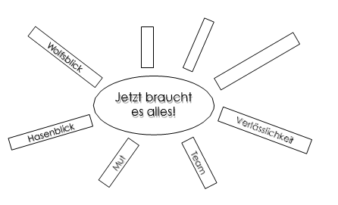

Im Klassengespräch werden die verschiedenen Punkte erörtert: Die Fantasie (der Hasenblick) liefert Ideen, der Wolfsblick hilft bei der Konzentration, ohne Team hätte Lotte keine Chance etc.

Möglicherweise übertragen die SuS anschliessend das Mindmap / die Sammlung in ihr Nachdenkheft unter dem Titel «Was es alles braucht, um Sakiba zu befreien».

In der Folge liest die Lehrperson das letzte Kapitel des Buchs vor und führt dann die abschliessende Synthese-Sequenz durch, in der es darum geht, das Gelernte in die eigene Lebenswelt, in das eigene Lernen und in den eigenen Schulalltag zu übertragen. Dazu bedient sich die Lehrperson Lottes Trickkiste (S. 221-223).
Sie verteilt Lottes Plakat (M10.2) und erteilt mehrere kurze Aufträge, um genau diesen Ablauf zu trainieren.
Beispielsweise: «Steht auf, holt ein farbiges Blatt eurer Wahl, schneidet eine lustige Form aus, schreibt euren Namen auf das Blatt und hängt es vorne auf.»
Alle SuS erledigen mit Hilfe des Lotte-Plakats den Auftrag und machen dann still für sich eine kurze Entspannungspause, bevor die Lehrperson den nächsten Kurzauftrag erteilt, z.B.: «Geht mit einem anderen Kind zusammen, sucht euch einen Platz, wo ihr euch wohl fühlt, erzählt einander, was euch an Lottes Buch am besten gefallen hat, und geht dann zurück an euren Platz.» Vielleicht möchte ein Kind den Sakiba-Aufsteller (M10.3) als Reminder an seinem Platz aufstellen?

